Лекция 1 Определение БПЛА. История БПЛА
Беспилотный летательный аппарат — это летательный аппарат,
пилотируемый дистанционно или выполняющий полёт автономно, без помощи
пилота. БЛА оснащаются хорошей электроникой (мозгами), разведывательной
аппаратурой, мощным экранированием от помех. Имеют обычно довольно
компактные размеры для меньшей заметности, но могут иметь и крупные размеры,
сопоставимые с полноразмерными самолётами. Использующиеся для разведки и
аэрофотосъёмки БПЛА военного назначения носят название «дрон». Отсутствие
пилота и систем его жизнеобеспечения, систем управления и вывода информации
позволяют реализовать меньшие размеры беспилотника для разведки, большую
манёвренность для истребителей, большую полезную нагрузку для
бомбардировщиков и ударных БПЛА.

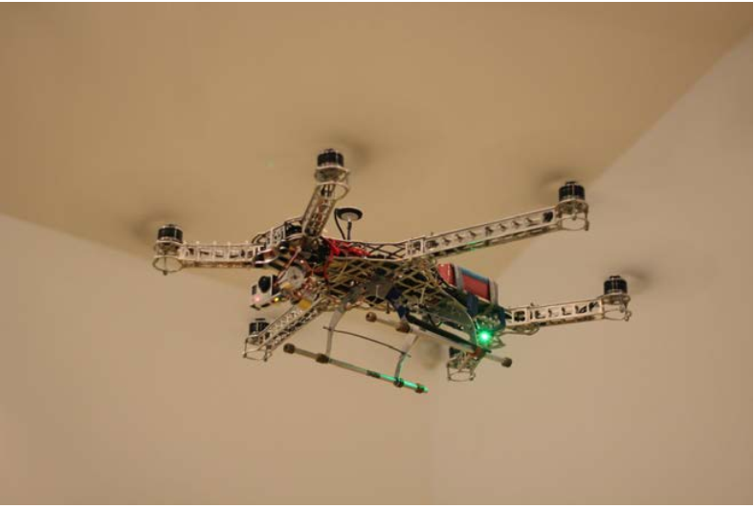
ПРЕИМУЩЕСТВА БПЛА НАД ПИЛОТИРУЕМЫМИ
ЛЕТАТЕЛЬНЫМИ АППАРАТАМИ
Уже сейчас пилотируемые самолеты обходятся гораздо дороже
беспилотников как в плане обслуживания, так и в плане производства. В то время
как обычный самолет требует системы защиты и жизнеобеспечения пилотов,
беспилотный летательный аппарат обходится малым. Не на последнем плане так
же стоят затраты на обучение и подготовку пилотов, которое занимает гораздо
больше времени чем обучение оператора БПЛА.
Большинство типов летательных аппаратов (аэростаты, дирижабли,
аэропланы, вертолеты) проектировались как разведчики или корректировщики
огня. С развитием системы ПВО (противовоздушной обороны) разведка стала
одной из самых опасных задач авиации. Для разведывательных целей стали
использовать и спутники, но они не могут заменить авиационную разведку хотя бы
потому, что обладают большой периодичностью наблюдений. Над районом
наблюдения они остаются очень недолго, а значит, имеют низкую оперативность
доставки информации. Кроме того, такая информация значительна по стоимости.
Поиск противника, отслеживание путей его перемещения, определение позиций
артиллерии и ракетных установок могли надежно производиться только со средних
и малых высот. И тут достоинства беспилотных самолетов были очевидны —
небольшие размеры и малая заметность, отсутствие потерь личного состава, малая
(на порядок-два дешевле пилотируемого) стоимость. Так появилось новое
направление: беспилотные летательные аппараты, предназначенные для разведки и
наблюдения, увеличения дальности радиосвязи, ведения радиоэлектронной борьбы
(РЭБ) и т.д.
Беспилотник имеет возможность выполнять маневры с перегрузкой,
превышающей физические возможности человека.
Беспилотные летательные аппараты затрачивают гораздо меньший объем
топлива благодаря своему весу, при этом, не исключается возможность
использования альтернативных видов топлива. Так, например, по мнению
подавляющего большинства авиаконструкторов, возможен переход на криогенное
топливо, которое используется космическими летательными аппаратами.
Криогенный означает «рожденный холодом», и топливом в этом случае служит
сжиженный газ, который хранится при очень низких температурах. Первым газом,
привлекшим в этом плане внимание разработчиков, стал водород. С применением
водорода связывают возможности создания самолётов с большими
гиперзвуковыми скоростями полёта. Этот газ по своей теплотворной способности
втрое превосходит керосин и, кроме того при его использовании в атмосферу
выделяется вода и совсем небольшое количество окислов азота. То есть для
атмосферы он безвреден. Так же применяются в меньшей степени пропан и метан.
В то время как пилотируемый самолет необходимо посадить на огромную по
занимаемой территории посадочную площадку (в Домодедово длина взлётнопосадочных полос: 2600 м, 3500 м, 3794 м), беспилотник свободно приземляется на
небольшую взлетно-посадочную полосу не более 600 метров, не говоря уже о
беспилотниках класса «микро», которые могут сесть даже на порог дома или
подоконник.
ИСТОРИЯ БПЛА

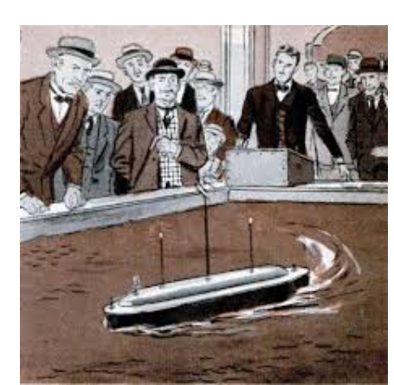

История беспилотников начинается в далеком XIX веке, если быть точными,
то в 1899 году, небезызвестный изобретатель, физик и инженер Никола Тесла
сконструировал и продемонстрировал общественности первый в мире
радиоуправляемый кораблик, повинуясь радиосигналам, небольшая лодка плавает
по бассейну, на ней загораются разноцветные лампочки…. Тесла называл этот
корабль " автоматический дьявол". И уже тогда (!) он знал, что такое изобретение
может быть использовано для проведения боев на расстоянии. Спустя два месяца
уже большой корабль уходит на 25 миль от порта, повинуясь радиосигналам с
берега. А в конце года Тесла сообщает, что им создан полностью
радиоуправляемый человекоподобный робот, способный повторять все движения
оператора. Но это изобретение, как и многие другие, уничтожает пожар, внезапно
случившийся в его лаборатории. Сейчас многие считают эти разработки
«рождением робототехники». Эти достижения не осталось незамеченным в ученой
среде и дали свой толчок развитию сферы управляемых объектов.
Нужно упомянуть, что 17 декабря1903 г. состоялся первый полет самолета,
пилотируемого Орвиллом Райтом. Это был день рождения авиации. Воздушное
судно продержалось в воздухе 12 секунд и, преодолев 40 м, упало на землю.
Завершил испытания в этот день Уилбур, он поставил рекорд — почти 260 метров
и 59 секунд в воздухе. Когда оттащили «Флайер» (так назывался самолет) к ангару,
порыв ветра качнул самолет, он стал крениться. Алюминиевая стойка, державшая
двигатель, лопнула. Картер раскололся, упав на землю, приводы и основы
пропеллеров разлетелись, почти все стойки были переломаны. Джон Дэниелс из
службы спасения был ранен, когда изо всех сил пытался удержать самолет. Кстати,
ему братья Райт доверили сделать фотографии полета. Позже он шутил, что не
только отснял первый полет самолета, но и стал первой жертвой авиации.
Несмотря на общий посыл Николы Тесла, следующим «беспилотником»
оказалось не судно, а самый обыкновенный летательный аппарат. Военный
инженер и изобретатель Чарльз Кеттеринг в 1910 году, вдохновленный успехами
братьев Райт, предложил создать летательный аппарат управляемый не человеком,
а часовым механизмом, способный осуществлять полеты без пилота по прямой,
который в определенное время сбрасывал свои крылья и падал на врага. Идея
Кеттеринга была проста, однако технически в то время реализовать ее было
сложно. Удивительно, но, несмотря на инновационную и экстравагантную идею,
Кеттерингу дали зеленый свет и с помощью финансирования из армии США ему
удалось создать 45 таких беспилотников, названных «летающими торпедами».
Увы, после нескольких испытательных полетов, прошедших с переменным
успехом, проект по не многу сошел на нет и в боевых действиях во время Первой
Мировой войны разработка участия не принимала.
Впрочем, по-настоящему прорывным для беспилотников XX века стал 1933
год, который официально считается родоначальником всех дальнейших
разработок. Именно в этот год, силами инженеров Великобритании был разработан
первый БПЛА, который, к слову сказать, был ко всему прочему многократного
использования. Проект получил название Queen Bee, и представляли собой
отреставрированные модели бипланов Fairy Queen, которыми дистанционно
управляли с корабля по радио. И именно этому беспилотнику было суждено стать
самолетом-мишенью для будущих асов и зенитчиков. Такая мишень была лучшим
11
вариантом для подготовки еще не опытных пилотов. БПЛА позволяли оттачивать
мастерство стрелка в полете, не подвергая жизни других пилотов (рассказать о
преимуществах этого решения) Queen Bee служил ВВС(военно-воздушным силам)
ее Величества с 1934 года по 1943.
Естественно, мимо подобного новшества во время Второй Мировой войны
не могли пройти ни Германия, ни США, ни СССР. В Советском Союзе в 1933 году
в Подмосковье состоялись перелеты автопилотируемого, а затем
радиоуправляемого самолета ТБ-3 конструкции Рубена Григорьевича Чачикяна.
1935 году осуществлен проект планера с торпедой, которая подвешивалась под
крыло самолета ТБ-3, но в 1940 году проект был закрыт.
Работы по созданию БПЛА в СССР продолжались в 1940-1941 годах, когда
были созданы и проводились испытания самолета с телеуправлением ТБ-3 «Бомба»
(Р.Г. Чачикян), СБ (конструктор Неопалимый), УТ-3 (конструктор Никольский). На
их основе предполагалось наладить производство телемеханических самолетовмишеней и бомбардировщиков. Но началась война. В 1941 году радиоуправляемые
бомбардировщики применялись в качестве беспилотников для уничтожения мостов
и других стратегических объектов.
На протяжении Второй мировой войны Германия вела разработку
нескольких радиоуправляемых типов беспилотников: бомбы Хеншей Аш с293 и
Fritz X, ракеты Инзиан и самолет с большим количеством взрывчатого вещества на
борту. Однако настоящий прорыв был совершен в 1941 году, когда немецкие
инженеры Роберт Луссер и Фритц Госслау разработали самолет V-1, позднее
известный как Фау-1. Этот самолет стал первым в мире прототипом крылатой
ракеты.
В Фау-1 использовался пульсирующий воздушно-реактивный двигатель,
позволявший устройству развивать скорость до 800 километров в час, дальностью
полета до 240 км, высотой полета до 3050 м. "Ракета" оснащалась боеголовкой
массой 847 килограммов. Управление самолетом осуществлялось автопилотом,
который удерживал аппарат на заданном курсе и высоте. Фау-1 поступила на
вооружение Германии в 1944 году, тогда же аппарат был впервые использован
против Великобритании - при бомбардировке Лондона. В конце Второй мировой
войны несколько ударов при помощи Фау-1 были нанесены по Льежу и Парижу.
12
А вот США пошли по стопам Великобритании и запустили в массовое
производство беспилотники Radioplane QQ-2, которые использовали как самолетымишени. Более того, за время Второй Мировой, фирма Radioplane создала для ВВС
США почти 15 тысяч подобных БПЛА, в том числе модели QQ-3 и QQ-14. Однако
наиболее успешной разработкой США можно считать беспилотный ударный
бомбардировщик Interstate TDR-1, который сравним лишь с Фау-1 и может
считаться первым в мире беспилотным летательным аппаратом подобного типа и
специализации. По 1944 год было выпущено множество модификаций, однако в
серийный выпуск попали лишь сам TDR-1 – более 180 штук и TD3R-1 – заказ в 40
штук, который, впрочем, позже был отменен.
В это время Военно-морские силы США для нанесения ударов по базам
немецких подводных лодок пытались использовать дистанционно-пилотируемые
системы палубного базирования. После Второй мировой войны в США
продолжились разработки некоторых видов БПЛА, и уже во время войны в Корее
для уничтожения мостов успешно применялась радиоуправляемая бомба Tarzon.
В послевоенные годы работы по проектированию БПЛА в передовых
странах мира продолжились.
Активным созданием различных типов беспилотных аппаратов начал
заниматься СССР. В конце 1950-х - начале 1960-х годов конструкторское бюро
имени Туполева разработало беспилотники Ту-123 "Ястреб", Ту-141 "Стриж" и Ту-
143 "Рейс". При этом Ту-141 и Ту-143 поставлялись на экспорт в Румынию,
Чехословакию, Ирак и Сирию. Ту-143 состоит на вооружении Украины и России в
настоящее время. На основе этого комплекса также разработан
модернизированный вариант - Ту-243 "Рейс-Д", принятый на вооружение в 1999
году.С 1955 и до конца 1990-ходов беспилотники использовались, в основном, для
сбора разведданных, фотосъемок.
В этот период в США созданы беспилотники Райн Файерби JB-2 "Loon", Локхед
Мартин М-21 и D-21, "Pioneer" RQ-2A, MQ-1 «Predator» (предатор) и их
модификации.
Во время войны во Вьетнаме с ростом потерь американской авиации от
ракет вьетнамских ЗРК (Зенитных ракетных комплексов) возросло использование
БПЛА. В основном они использовались для ведения фоторазведки, иногда в целях
13
РЭБ (Радиоэлектронной борьбы). В частности, для ведения радиотехнической
разведки применялись БПЛА 147E. Несмотря на то, что, в конечном счёте,
беспилотник был сбит, он передавал на наземный пункт характеристики
вьетнамского ЗРК С-75 в течение всего своего полёта. Ценность этой информации
была соизмерима с полной стоимостью программы разработки беспилотного
летательного аппарата. Она также позволила сохранить жизнь многим
американским лётчикам, а также самолётам в течение последующих 15 лет, вплоть
до 1973 г. В ходе войны американские БПЛА совершили почти 3500 полётов,
причём потери составили около четырёх процентов(!). Аппараты применялись для
ведения фоторазведки, ретрансляции (прием сигналов на промежуточном пункте,
их усиление и передача в прежнем или другом направлении, предназначена для
увеличения дальности связи) сигнала, разведки радиоэлектронных средств, РЭБ и в
качестве ложных целей для усложнения воздушной обстановки. Но полная
программа БПЛА была окутана тайной настолько, что её успех, который должен
был стимулировать развитие БПЛА после конца военных действий, в значительной
степени остался незамеченным.
Беспилотные летательные аппараты применялись Израилем во время арабоизраильского конфликта в 1973 г. Они использовались для наблюдений и разведки,
а также в качестве ложных целей. В 1982 г. БПЛА использовались во время боевых
действий в долине Бекаа в Ливане.
Упомянуть: войны в Персидском заливе 1991 г, операция по поддержанию
мира силами ООН в бывшей Югославии.
В 2000-х годах получило дальнейшее развитие создание беспилотников
нового поколения. Среди них – беспилотные вертолеты, а также беспилотники
различного назначения: от небольших малозаметных самолетов-разведчиков до
ударных истребителей – бомбардировщиков с увеличенным размахом крыльев,
способных осуществлять взлет и посадку с современных авианосцев. Такие БПЛА
способны осуществлять запуск неуправляемых ракет со своего борта.
Серьезные разработки БПЛА осуществляются в России. Одновременно все более
широкое развитие получают беспилотники , используемые в различных, в том
числе, мирных целях

